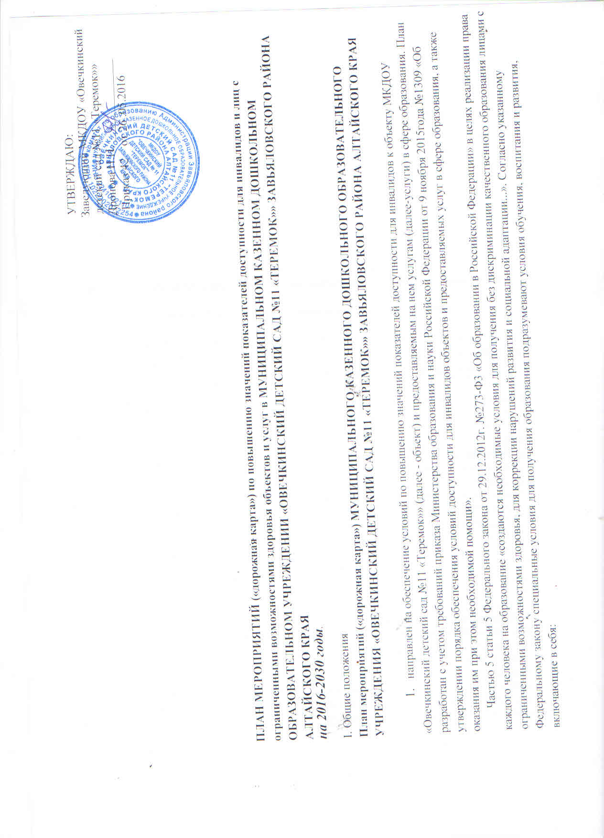

УТВЕРЖДАЮ:
Заведующий МКДОУ «Овечкинский
детский сад №11 «Теремок»»
Дронова Н.Н. ______________
Приказ 42 от 26 .05.2016
ПЛАН МЕРОПРИЯТИЙ («дорожная карта») по повышению значений показателей доступности для инвалидов и лиц с ограниченными возможностями здоровья объектов и услуг в МУНИЦИПАЛЬНОМ КАЗЕННОМ ДОШКОЛЬНОМ ОБРАЗОВАТЕЛЬНОМ УЧРЕЖДЕНИИ «ОВЕЧКИНСКИЙ ДЕТСКИЙ САД №11 «ТЕРЕМОК»» ЗАВЬЯЛОВСКОГО РАЙОНА АЛТАЙСКОГО КРАЯ
на 2016-2030 годы.
I. Общие положения
План мероприятий («дорожная карта») МУНИЦИПАЛЬНОГО КАЗЕННОГО ДОШКОЛЬНОГО ОБРАЗОВАТЕЛЬНОГО УЧРЕЖДЕНИЯ «ОВЕЧКИНСКИЙ ДЕТСКИЙ САД №11 «ТЕРЕМОК»» ЗАВЬЯЛОВСКОГО РАЙОНА АЛТАЙСКОГО КРАЯ

- направлен на обеспечение условий по повышению значений показателей доступности для инвалидов к объекту МКДОУ «Овечкинский детский сад №11 «Теремок»» (далее - объект) и предоставляемым на нем услугам (далее-услуги) в сфере образования. План разработан с учетом требований приказа Министерства образования и науки Российской Федерации от 9 ноября 2015года №1309 «Об утверждении порядка обеспечения условий доступности для инвалидов объектов и предоставляемых услуг в сфере образования, а также оказания им при этом необходимой помощи».
Частью 5 статьи 5 Федерального закона от 29.12.2012г. №273-Ф3 «Об образовании в Российской Федерации» в целях реализации права каждого человека на образование «создаются необходимые условия для получения без дискриминации качественного образования лицами с ограниченными возможностями здоровья, для коррекции нарушений развития и социальной адаптации...». Согласно указанному Федеральному закону специальные условия для получения образования подразумевают условия обучения, воспитания и развития, включающие в себя:

- использование специальных образовательных программ и методов обучения и воспитания,
- использование специальных учебников, учебных пособий и дидактических материалов,
- использование специальных технических средств обучения коллективного и индивидуального пользования,
- предоставление услуг ассистента (помощника), оказывающего обучающимся необходимую техническую помощь,
- проведение групповых и индивидуальных коррекционных занятий,
- обеспечение доступа в здания организаций, осуществляющих образовательную деятельность, и другие условия, без которых невозможно или затруднено освоение образовательных программ обучающимися с ограниченными возможностями здоровья.
Получение образования детьми-инвалидами и детьми с ОВЗ является одним из основных и неотъемлемых условий их успешной социализации, обеспечения их полноценного участия в жизни общества, эффективной самореализации в различных видах профессиональной и социальной деятельности.
- Целью «дорожной карты» является поэтапное повышение с учетом финансовых возможностей уровня доступности для инвалидов к объекту и предоставляемым на нем услугам в сфере образования, в том числе:
-обеспечение условий доступности для инвалидов объекта сферы образования;
-обеспечение условий для беспрепятственного пользования инвалидами услугами в сфере образования;
-полноценная интеграция инвалидов в общество.
- «Дорожной картой» в соответствии с приказом Министерства образования и науки Российской Федерации от 9 ноября 2015года №1309 «Об утверждении порядка обеспечения условий доступности для инвалидов объектов и предоставляемых услуг в сфере образования, а также оказания им при этом необходимой помощи» определяются:
- цели обеспечения доступности для инвалидов объектов и услуг;
- значения показателей доступности для инвалидов объектов и услуг (на период 2015 - 2030 годов);
-перечень мероприятий, реализуемых для достижения запланированных значений показателей доступности для инвалидов объектов и услуг.
- Целями реализации «дорожной карты» являются:
- создание условий доступности для инвалидов и других маломобильных групп населения равных возможностей доступа к объекту МКДОУ «Овечкинский детский сад №11 «Теремок»» и предоставляемым услугам, а также оказание им при этом необходимой помощи в пределах полномочий;
- установление показателей, позволяющих оценивать степень доступности для инвалидов объекта и услуг;
-оснащение объекта приспособлениями, средствами и источниками информации в доступной форме, позволяющими обеспечить доступность для инвалидов предоставляемых на нем услуг;

-проведение паспортизации объекта и услуг, принятие и реализация решений о сроках поэтапного повышения значений показателей его доступности до уровня требований, предусмотренных законодательством Российской Федерации.
- Для достижения заявленных целей «дорожной картой» предусмотрен перечень мероприятий, реализуемых для достижения запланированных значений показателей доступности для инвалидов к объекту и услугам в соответствии с требованиями законодательства Российской Федерации об обеспечении доступности для инвалидов объектов и услуг путем учета указанных требований при разработке проектных решений на новое строительство или реконструкцию объекта.
- «Дорожной картой» предусматривается создание необходимых условий для решения основных проблем с обеспечением для инвалидов беспрепятственного доступа к объекту и услугам, в том числе:
- адаптация объекта с учетом реконструкции или капитального ремонта для обеспечения доступа инвалидов к объекту и услугам;
- отсутствие или неполная оснащенность объекта приспособлениями, средствами и источниками информации в доступной форме, необходимыми для получения инвалидами услуг наравне с другими лицами;
- наличие работников, предоставляющих услуги инвалидам, не прошедших инструктирование или обучение по вопросам, связанных с обеспечением их доступности и оказанием при этом помощи инвалидам, и не владеющих необходимыми для этого знаниями и навыками;
- отсутствие паспорта доступности объекта, содержащего решения об объеме и сроках проведения мероприятий по поэтапному созданию условий для беспрепятственного доступа инвалидов;
- отсутствие в административных регламентах государственных услуг (в должностных инструкциях работников) положений, определяющих их обязанности и порядок действий по оказанию инвалидам помощи и содействия в преодолении барьеров, мешающих получению ими услуг наравне с другими лицами.
«Дорожной картой» предусматривается проведение мероприятий по поэтапному повышению значений показателей, предоставляемых услуг инвалидам с учетом имеющихся у них нарушений функций организма, а также оказанию им помощи в преодолении барьеров, препятствующих получению услуг, таких как:
- принятие МКДОУ «Овечкинский детский сад №11 «Теремок»» нормативных правовых документов, обеспечивающих соблюдение установленных законодательством Российской Федерации условий доступности объекта и услуг для инвалидов;
- организация работы по обеспечению предоставления услуг инвалидам;
- расширение перечня оказываемых услуг, доступных для лиц с ограниченными возможностями, через информационно - телекоммуникационную сеть «Интернет».
- Планируемое повышение значений показателей доступности объектов и услуг и сроки их достижения определены в «дорожной карте», исходя из норм и требований:
- Федерального закона от 29 декабря 2012 г. №273-ФЗ «Об образовании в Российской Федерации»;

-Порядком организации и осуществления образовательной деятельности по основным общеобразовательным программам - образовательным программам дошкольного образования, утвержденным приказом Министерства образования и науки Российской Федерации от 30 августа 2013 г. № 1014 (зарегистрирован Министерством юстиции Российской Федерации 26 сентября 2013 г., регистрационный № 30038);
- Федерального закона от 24 ноября 1995 г. № 181-ФЗ "О социальной защите инвалидов в Российской Федерации" - Федерального закона от 1 декабря 2014 г. № 419-ФЗ «О внесении изменений в отдельные законодательные акты Российской Федерации по вопросам социальной защиты инвалидов в связи с ратификацией Конвенции о правах инвалидов»;
-постановления Правительства Российской Федерации от 26 декабря 2014 г. № 1521 «Об утверждении перечня национальных стандартов и сводов правил (частей таких стандартов и сводов правил), в результате применения которых на обязательной основе обеспечивается соблюдение требований Федерального закона «Технический регламент о безопасности зданий и сооружений»;
-приказа Министерства регионального развития Российской Федерации от 27 декабря 2011 г. № 605 «Об утверждении свода правил «СНиП 35-01-2001 «Доступность зданий и сооружений для маломобильных групп населения» (СП 59.13330.2012)»;
-приказа Министерства образования и науки Российской Федерации от 9 ноября 2015года №1309 «Об утверждении порядка обеспечения условий доступности для инвалидов объектов и предоставляемых услуг в сфере образования, а также оказания им при этом необходимой помощи»;
- Основные ожидаемые результаты реализации «дорожной карты»:
- поэтапное выполнение запланированных значений (показателей) доступности объекта и услуг с учетом финансовых возможностей организации, предоставляющей услуги в сфере образования;
- обеспечение беспрепятственного доступа инвалидов и других маломобильных групп населения к объекту и предоставляемым услугам согласно запланированным показателям Плана мероприятий(«дорожной карты») МКДОУ «Овечкинский детский сад №11 «Теремок»».
Реализация «дорожной карты» позволит сформировать условия для устойчивого развития доступной среды для инвалидов, повысить доступность и качество предоставляемых инвалидам услуг в сфере образования, преодолеть социальную разобщенность.
Сроки реализации Плана мероприятий «дорожной карты» - 2016-2030 годы.
Результатом реализации «дорожной карты» является повышение к 2030 году значений показателей доступности для инвалидов объектов и услуг в сфере образования.

- Таблица повышения значений показателей доступности для инвалидов объекта МКДОУ «Овечкинский детский сад №11 «Теремок»» и услуг в сфере образования

№  п/п | Наименование условий доступности для инвалидов объекта и услуг | Значение показателей (по годам) |  |  |  |  |  |  |  |  |  |  |  |  |  |  | Управленческое  решение
 |  | 2016 | 2017 | 2018 | 2019 | 2020 | 2021 | 2022 | 2023 | 2024 | 2025 | 2026 | 2027 | 2028 | 2029 | 2030
1 | Актуализация и разработка локальных нормативных актов  ДОУ,  регламентирующих работу с инвалидами и лицами с ОВЗ | да | да | да | да | да | да | да | да | да | да | да | да | да | да | да | Приведение  нормативных  правовых  документов в соответствие с требованиями законодательства в области  образования, в том числе в части обеспечения состояния доступности услуг и образовательных организаций для инвалидов
2 | Создание постоянно действующей Комиссии по делам инвалидов и лиц с ОВЗ | да | да | да | да | да | да | да | да | да | да | да | да | да | да | да | Приказ по ДОУ
3 | Создание Комиссии по обследованию и паспортизации доступности объектов и предоставляемых услуг | да | да | да | да | да | да | да | да | да | да | да | да | да | да | да | Приказ по ДОУ
4 | Адаптация официального сайта объекта для лиц с нарушением зрения | да | да | да | да | да | да | да | да | да | да | да | да | да | да | да | Внесение изменений в структуру сайта

 | (слабовидящих)
5 | Планируемое проведение на объекте капитального ремонта, реконструкции, модернизации, которые полностью будут соответствовать требованиям доступности для инвалидов к объекту и услугам, начиная с 1 июля 2016 г. | нет | нет | нет | нет | нет | нет | нет | нет | нет | нет | нет | нет | нет | да | да | Ходатайство о выделении средств
6 | Наличие доступа к объекту инвалидов (до проведения капитального ремонта или реконструкции) и к месту предоставления услуги (наличие архитектурных преобразований на объекте: установлен пандус, расширены дверные проемы и т.д.) начиная с 2016г. | нет | нет | нет | нет | нет | нет | нет | нет | нет | нет | нет | нет | нет | да | да | Ходатайство о выделении средств
7 | предоставление необходимых услуг в дистанционном режиме | нет | нет | нет | нет | нет | нет | нет | нет | нет | нет | нет | нет | нет | да | да | Ходатайство о выделении средств
8 | предоставление, когда это возможно, необходимых услуг по месту жительства инвалида | нет | нет | нет | нет | нет | нет | нет | нет | нет | нет | нет | нет | нет | да | да | Ходатайство о выделении средств
9 | Обеспечение условий индивидуальной мобильности инвалидам | нет | нет | нет | нет | нет | нет | нет | нет | нет | нет | нет | нет | нет | да | да | Ходатайство о выделении средств

 | и возможности для самостоятельного их передвижения по объекту с целью получения услуг в сфере образования, в том числе наличие:
9.1 | Выделение стоянки автотранспортных средств для инвалидов | нет | нет | нет | нет | да | да | да | да | да | да | да | да | да | да | да | Ходатайство о выделении средств
9.2 | Наличие  адаптированного лифта | нет | нет | нет | нет | нет | нет | нет | нет | нет | нет | нет | нет | нет | нет | нет | Ходатайство о выделении средств
9.3 | Наличие поручней | нет | нет | нет | нет | нет | нет | нет | нет | нет | нет | нет | нет | нет | да | да | Ходатайство о выделении
9.4 | Наличие на входе пандуса | нет | нет | нет | нет | нет | нет | нет | нет | нет | нет | нет | нет | нет | да | да | средств
9.5 | Предусмотрена подъемная платформа (аппарель) | нет | нет | нет | нет | нет | нет | нет | нет | нет | нет | нет | нет | нет | нет | нет | Ходатайство о выделении средств
9.6 | Имеются раздвижные двери | нет | нет | нет | нет | нет | нет | нет | нет | нет | нет | нет | нет | нет | да | да | Ходатайство о выделении средств
9.7 | Наличие доступных входных групп | нет | нет | нет | нет | нет | нет | нет | нет | нет | нет | нет | нет | нет | да | да | Ходатайство о выделении средств
9.8 | Наличие доступных санитарногигиенических помещений | нет | нет | нет | нет | нет | нет | нет | нет | нет | нет | нет | нет | нет | да | да | Ходатайство о выделении средств
9.9 | Достаточная ширина дверных проемов в стенах, лестничных маршей, площадок | нет | нет | нет | нет | нет | нет | нет | нет | нет | нет | нет | нет | нет | да | да | Ходатайство о выделении средств
10 | Наличие | нет | нет | нет | нет | нет | нет | нет | нет | нет | нет | нет | нет | нет | да | да | Ходатайство о

 | (приобретение) специального оборудования и носителей информации, необходимых для обеспечения беспрепятственного доступа к объекту (местам предоставления услуг) с учетом ограничений жизнедеятельности инвалида, а также надписей, знаков и иной текстовой и графической информации, выполненной рельефноточечным шрифтом Брайля и на контрастном фоне |  |  |  |  |  |  |  |  |  |  |  |  |  |  |  | Выделении средств  С
11 | Наличие помещений объекта, на которых обеспечен доступ к оказанию услуг инвалидам | нет | нет | нет | нет | нет | нет | нет | нет | нет | нет | нет | нет | нет | да | да | ХХодатайство о  В выделении средств
12 | Наличие в организации утвержденного Паспорта доступности для инвалидов объектов и предоставляемых услуг | 3  кварта  л  2016г. | да | да | да | да | да | да | да | да | да | да | да | да | да | да | Приказ ДОУ
13 | Количество услуг, предоставляемых на объекте в сфере образования с | 0 | 0 | 0 | 0 | 0 | 0 | 0 | 0 | 0 | 0 | 0 | 0 | 0 | 1 | 1 | Договора

использованием русского жестового языка, и /или организацией допуска на объект
сурдопереводчика и тифлосурдопереводчика (при необходимости)
14 | Доля работников, предоставляющих услуги инвалидам и прошедших инструктирование или обучение для работы с инвалидами по вопросам обеспечения доступности для инвалидов объектов и услуг в соответствии с законодательством Российской Федерации и законодательством субъектов Российской Федерации, от общего числа работников, предоставляющих услуги. | 100% | 100% | 100% | 100% | 100% | 100% | 100% | 100  % | 100  % | 100  % | 100  % | 100  % | 100  % | 100  % | 100% | Проведение  инструктажа
15 | Количество услуг, предоставляемых на объекте инвалидам, с сопровождением ассистента-помощника (при необходимости) | 0 | 0 | 0 | 0 | 0 | 0 | 0 | 0 | 0 | 0 | 0 | 0 | 0 | 1 | 1 | Изменение  штатного  расписания
16 | Количество услуг на объекте в сфере образования, предоставляемых | 0 | 0 | 0 | 0 | 0 | 0 | 0 | 0 | 0 | 0 | 0 | 0 | 0 | 1 | 1 | Изменение  штатного  расписания

 | инвалидам с сопровождением тьютора (при необходимости)
17 | Информационное сопровождение "дорожной карты" - организация проведения разъяснительной работы в трудовых коллективах, публикации в средствах массовой информации, размещение информации в сети Интернет, проведение семинаров и других мероприятий | да | да | да | да | да | да | да | да | да | да | да | да | да | да | да | Публикации в  средствах  массовой  информации,  размещение  информации на  сайте МКДОУ  №7, проведение  семинаров и  других  мероприятий
18 | Наличие на объекте специально отведенного места для размещения собаки- проводника (при посещении объекта инвалида по зрению) | нет | нет | нет | нет | нет | нет | нет | нет | нет | нет | нет | нет | нет | да | да | Ходатайство о выделении средств
19 | Предоставление на бесплатной основе учебников и учебных пособий, иной учебной литературы, а также специальных технических средств обучения коллективного и индивидуального пользования | 100% | 100% | 100% | 100% | 100% | 100% | 100% | 100  % | 100  % | 100  % | 100  % | 100  % | 100  % | 100  % | 100% | По мере поступления средств

20 | Обеспечение | да | да | да | да | да | да | да | да | да | да | да | да | да | да | да | Приказ по ДОУ
 | прохождения курсовой
 | подготовки и
 | повышения
 | квалификации
 | педагогов и
 | специалистов,
 | работающих и
 | сопровождающих
 | детей-инвалидов

